Arquitetura dos Modelos de Machine Learning
Explicação didática e aprofundada — Tech Challenge Fase 1 (IADT)
Sistema de Apoio ao Diagnóstico de Câncer de Mama
Aluno: Eduardo Costalonga | FIAP

Sumário

Introdução
Este documento explica, de forma didática e aprofundada, cada modelo de Machine Learning utilizado no projeto. O sistema resolve um problema de classificação binária em saúde da mulher: dizer se um caso de câncer de mama é maligno ou benigno. Há dois módulos: (a) um módulo de dados estruturados (dataset Breast Cancer Wisconsin, 569 casos, 30 características numéricas), no qual usamos seis modelos clássicos mais um Stacking; e (b) um módulo de visão computacional (mamografias do CBIS-DDSM), com redes neurais convolucionais por transfer learning.
Métrica prioritária. Em todos os modelos, a métrica que mais nos importa é o recall da classe maligna (sensibilidade), porque o pior erro possível é o falso negativo — dizer que uma paciente com câncer está saudável. A acurácia é reportada, mas nunca sozinha.
Preparação geral dos dados. Removemos colunas não-informativas (id e uma coluna vazia); codificamos o alvo (M=1, B=0); dividimos em treino/teste 80/20 de forma estratificada (mantendo a proporção de classes); e padronizamos as features com StandardScaler dentro de um Pipeline — garantindo que a padronização seja aprendida só com o treino (sem vazamento de dados). Cada modelo abaixo detalha o que precisou especificamente.

Parte I — Modelos de Dados Estruturados

1. Regressão Logística
1. O que é este modelo?
A Regressão Logística é um modelo linear para classificação. Apesar do nome 'regressão', ela não prevê um número contínuo, e sim a probabilidade de um caso pertencer à classe positiva. Ela calcula uma combinação linear das features e passa esse valor por uma função em forma de S (a sigmoide), que espreme qualquer número real para o intervalo entre 0 e 1 — interpretável como probabilidade.
2. Por que ele foi escolhido?
É o baseline natural para classificação binária com features numéricas: simples, rápido e, sobretudo, interpretável — cada coeficiente diz o quanto (e em que direção) uma característica empurra a decisão. Como nossas 30 features separam bem as classes, um modelo linear já resolve muito bem. Serve de referência honesta contra a qual comparar modelos mais complexos.
3. Como funciona a "conta" (a matemática)?
Primeiro, calcula-se a soma ponderada das features (z), onde w são os pesos e b o viés:
z = w1*x1 + w2*x2 + ... + wn*xn + b
Esse z (que vai de -infinito a +infinito) passa pela função sigmoide, que devolve a probabilidade p de a classe ser maligna:
sigma(z) = 1 / (1 + e^(-z))
p = P(y=1 | x) = sigma(z)
A decisão padrão é: maligno se p >= 0,5; benigno caso contrário (esse limiar de 0,5 é ajustável — ver a seção de limiar do relatório). Para aprender os pesos, o modelo minimiza a função de perda chamada entropia cruzada binária (log-loss):
J(w) = -(1/m) * SOMA_i [ y_i*ln(p_i) + (1 - y_i)*ln(1 - p_i) ]
Intuição da perda: se o caso é maligno (y=1) e o modelo previu p perto de 1, o termo ln(p) fica perto de 0 (perda baixa); se previu p perto de 0, ln(p) tende a -infinito (perda enorme). A minimização é feita por descida do gradiente, ajustando os pesos na direção que mais reduz a perda. O gradiente tem forma simples e elegante:
dJ/dw = (1/m) * SOMA_i (p_i - y_i) * x_i
Ou seja, o ajuste é proporcional ao erro (p_i - y_i) de cada exemplo. Usamos também regularização L2 (padrão do scikit-learn, controlada pelo parâmetro C), que penaliza pesos muito grandes e evita overfitting.
4. Como os dados foram preparados para ele?
A Regressão Logística é sensível à escala das features (uma feature com valores grandes dominaria a soma z). Por isso a padronização com StandardScaler foi essencial: cada feature passa a ter média 0 e desvio-padrão 1. Fizemos isso dentro do Pipeline, ajustando o scaler só no treino.
5. Qual foi o impacto prático?
Accuracy 0,965, recall (maligno) 0,929 e F1 0,951, com AUC 0,996 — o melhor AUC entre todos. Na prática, errou pouquíssimo e, por ser interpretável, seria a escolha mais defensável para uso clínico real. Recall de 0,929 significa que capturou ~93% dos casos malignos.
6. Vantagens e limitações neste cenário
- Vantagens: interpretável (coeficientes), probabilística, rápida, robusta, ótimo baseline.
- Limitações: assume uma fronteira de decisão essencialmente linear; se as classes exigissem fronteiras curvas complexas, ficaria aquém (não é o caso aqui).
7. Como os hiperparâmetros foram definidos?
Usamos max_iter=5000 (em vez do padrão 100) para garantir a convergência do otimizador com os dados padronizados — o padrão às vezes para antes de convergir e gera avisos. O parâmetro de regularização C ficou no padrão (1,0), que já equilibra bem viés e variância nesta base. random_state fixo garante reprodutibilidade.

2. Árvore de Decisão
1. O que é este modelo?
Uma Árvore de Decisão classifica através de uma sequência de perguntas do tipo 'a feature X é maior que um valor?'. Cada pergunta divide os dados em dois grupos mais 'puros' (mais homogêneos quanto à classe). O resultado é uma estrutura de regras em árvore, fácil de desenhar e explicar.
2. Por que ele foi escolhido?
Para ter um modelo de um paradigma diferente (regras, não uma equação linear) e altamente interpretável — dá para mostrar literalmente a árvore de decisões ao médico. Também é totalmente compatível com a técnica de explicabilidade SHAP via TreeExplainer.
3. Como funciona a "conta" (a matemática)?
A árvore escolhe, em cada nó, a divisão que mais reduz a 'impureza' dos grupos. A impureza padrão é o índice de Gini, que mede a chance de classificar errado ao sortear conforme a distribuição do nó:
Gini(t) = 1 - SOMA_i [ p(i|t)^2 ]
onde p(i|t) é a proporção da classe i no nó t. Um nó puro (só malignos, por exemplo) tem Gini 0. Uma alternativa é a entropia:
Entropia(t) = - SOMA_i [ p(i|t) * log2(p(i|t)) ]
A qualidade de uma divisão é medida pelo Ganho de Informação — a impureza do nó pai menos a média ponderada das impurezas dos filhos:
Ganho = Impureza(pai) - SOMA_k [ (n_k / n) * Impureza(filho_k) ]
A árvore testa os limiares possíveis de cada feature e escolhe o que maximiza esse ganho, repetindo recursivamente. Não há 'função de perda global' minimizada por gradiente: o aprendizado é guloso (greedy), decidindo a melhor divisão local em cada passo.
4. Como os dados foram preparados para ele?
Árvores são invariantes à escala (só comparam limiares), então não exigiriam padronização. Mantivemos o scaler no Pipeline por uniformidade, mas ele não afeta o resultado da árvore. Não precisou de encoding além do alvo, pois as features já são numéricas.
5. Qual foi o impacto prático?
Accuracy 0,921 e recall 0,833 — o modelo mais fraco do conjunto. Teve 7 falsos negativos, o pior número, o que a torna a menos indicada para triagem apesar de ser a mais explicável. AUC 0,945.
6. Vantagens e limitações neste cenário
- Vantagens: máxima interpretabilidade (regras visíveis), sem necessidade de escala, captura não-linearidades.
- Limitações: alta variância — uma árvore isolada facilmente decora o treino (overfitting) e generaliza pior; por isso os ensembles (Random Forest, Boosting) costumam superá-la.
7. Como os hiperparâmetros foram definidos?
Definimos max_depth=5 (em vez de 'sem limite', o padrão). Uma árvore sem profundidade máxima cresce até memorizar o treino; limitar a 5 níveis força regras mais gerais e reduz o overfitting. random_state fixo para reprodutibilidade.

3. K-Nearest Neighbors (KNN)
1. O que é este modelo?
O KNN classifica um novo caso olhando para os K exemplos mais parecidos (mais próximos) que ele já viu no treino e fazendo uma 'votação': a classe mais comum entre esses K vizinhos vence. É chamado de 'preguiçoso' (lazy) porque não constrói um modelo durante o treino — ele só guarda os dados e faz todo o cálculo na hora de prever.
2. Por que ele foi escolhido?
Para cobrir um terceiro paradigma: classificação por similaridade (distância), sem coeficientes nem regras. É um contraponto conceitual simples aos modelos paramétricos e ajuda a mostrar que abordagens bem diferentes chegam a bons resultados nesta base.
3. Como funciona a "conta" (a matemática)?
A 'proximidade' é medida por uma distância, tipicamente a euclidiana entre o novo ponto x e cada ponto de treino x':
d(x, x') = raiz( SOMA_i (x_i - x'_i)^2 )
O algoritmo calcula essa distância para todos os pontos de treino, seleciona os K menores (os K vizinhos mais próximos) e prevê a classe majoritária entre eles. Não há função de perda nem otimização iterativa — a 'decisão' emerge diretamente da geometria dos dados.
4. Como os dados foram preparados para ele?
Este é o modelo MAIS sensível à escala de todos: como tudo se baseia em distância, uma feature com números grandes dominaria o cálculo e distorceria quem são os 'vizinhos'. A padronização (StandardScaler) é obrigatória e foi decisiva para o KNN funcionar bem.
5. Qual foi o impacto prático?
Accuracy 0,956 e recall 0,905 — desempenho sólido, provando que a estrutura dos dados é 'bem comportada' no espaço das features. AUC 0,982.
6. Vantagens e limitações neste cenário
- Vantagens: simples, intuitivo, não faz suposições sobre a forma da fronteira.
- Limitações: lento na previsão (calcula distância a todos os pontos); sofre com muitas dimensões (a 'maldição da dimensionalidade'); depende criticamente da escala.
7. Como os hiperparâmetros foram definidos?
Usamos n_neighbors=5 (o padrão). Cinco é um número ímpar (evita empates na votação binária) e pequeno o suficiente para captar estrutura local, mas grande o bastante para não ser dominado por ruído de um único vizinho.

4. Random Forest
1. O que é este modelo?
Random Forest é um 'comitê' de muitas Árvores de Decisão. Cada árvore é treinada em uma amostra aleatória dos dados e considerando apenas um subconjunto aleatório das features em cada divisão. A previsão final é a votação da maioria das árvores. A aleatoriedade torna as árvores diferentes entre si, e a média dos seus votos cancela os erros individuais.
2. Por que ele foi escolhido?
É o 'cavalo de batalha' dos dados tabulares: costuma dar ótimo desempenho com pouco ajuste, é robusto a overfitting e ainda fornece importância das features. Adiciona o paradigma de ensembles ao nosso conjunto.
3. Como funciona a "conta" (a matemática)?
Duas ideias combinadas: (1) Bagging (Bootstrap Aggregating) — cada árvore vê uma amostra sorteada com reposição do treino; (2) subespaço aleatório de features — em cada divisão, a árvore só pode escolher entre m features sorteadas (tipicamente m = raiz(total)). A previsão é o voto majoritário de B árvores:
y_pred = moda( arvore_1(x), arvore_2(x), ..., arvore_B(x) )
O ganho estatístico vem da redução de variância. Para B modelos com variância sigma^2 e correlação media rho entre eles, a variância do conjunto é aproximadamente:
Var_conjunto ~ rho*sigma^2 + ((1 - rho)/B)*sigma^2
Quanto mais árvores (B grande) e menos correlacionadas (rho baixo, graças à aleatoriedade), menor a variância final — daí a robustez.
4. Como os dados foram preparados para ele?
Como toda árvore, é invariante à escala; não exigiu padronização (o scaler no Pipeline é inofensivo). Sem necessidade de tratamento de outliers, pois divisões por limiar são pouco sensíveis a valores extremos.
5. Qual foi o impacto prático?
Accuracy 0,974 e recall 0,929 — um dos melhores modelos individuais, empatando com o SVM. AUC 0,994. Confirma a força dos ensembles em dados tabulares.
6. Vantagens e limitações neste cenário
- Vantagens: alto desempenho, robusto a overfitting, fornece importância de features, pouco ajuste necessário.
- Limitações: menos interpretável que uma árvore única (são centenas de árvores); modelo maior e mais lento.
7. Como os hiperparâmetros foram definidos?
Usamos n_estimators=300 (o padrão é 100). Mais árvores tornam a previsão mais estável e o desempenho ligeiramente melhor, com retorno decrescente; 300 é um bom equilíbrio entre estabilidade e custo. Demais parâmetros no padrão (profundidade ilimitada por árvore, compensada pela média do comitê). random_state fixo.

5. Gradient Boosting
1. O que é este modelo?
Também é um comitê de árvores, mas construído de forma sequencial: cada nova árvore é treinada para corrigir os erros que o conjunto das árvores anteriores ainda comete. Enquanto o Random Forest treina árvores em paralelo e tira a média, o Boosting aprende passo a passo, focando no que ainda está errado.
2. Por que ele foi escolhido?
Em problemas tabulares, o Gradient Boosting é frequentemente o modelo de maior acurácia (é o que vence competições de dados). Serve como o ensemble 'de ponta' do nosso conjunto, ao lado do Random Forest.
3. Como funciona a "conta" (a matemática)?
Começa com um palpite inicial simples F0 (por exemplo, o log das chances da classe). A cada rodada m, calcula os 'pseudo-resíduos' — o gradiente negativo da função de perda em relação à previsão atual, que aponta a direção de melhora:
r_im = - [ dL(y_i, F(x_i)) / dF(x_i) ] avaliado em F = F_{m-1}
Treina uma pequena árvore h_m para prever esses resíduos e atualiza o modelo somando essa correção, amortecida por uma taxa de aprendizado (learning rate) nu:
F_m(x) = F_{m-1}(x) + nu * h_m(x)
A função de perda para classificação é a deviance (equivalente ao log-loss da regressão logística). O nu pequeno faz o modelo aprender devagar e com cuidado, o que melhora a generalização.
4. Como os dados foram preparados para ele?
Baseado em árvores: invariante à escala, sem necessidade de padronização ou tratamento especial de outliers. Alvo codificado (M=1, B=0).
5. Qual foi o impacto prático?
Accuracy 0,965 e recall 0,905 — muito bom, embora aqui não tenha superado o Random Forest e o SVM (a base é 'fácil' e todos convergem para desempenho alto). AUC 0,995.
6. Vantagens e limitações neste cenário
- Vantagens: geralmente o melhor desempenho em tabular; captura interações complexas.
- Limitações: treino sequencial (mais lento); mais sensível ao ajuste de hiperparâmetros; pode superajustar se treinado demais.
7. Como os hiperparâmetros foram definidos?
Mantivemos os padrões (n_estimators=100, learning_rate=0,1, max_depth=3), que já entregam ótimo resultado nesta base e evitam superajuste — árvores rasas (profundidade 3) são propositalmente 'fracas', e é a soma delas que fica forte. random_state fixo.

6. Máquina de Vetores de Suporte (SVM)
1. O que é este modelo?
A SVM procura a 'fronteira' (um hiperplano) que separa as duas classes deixando a maior margem possível — ou seja, a maior distância até os pontos mais próximos de cada classe (os 'vetores de suporte'). A ideia é que uma fronteira com margem larga generaliza melhor. Com o 'truque do kernel', ela também traça fronteiras curvas.
2. Por que ele foi escolhido?
SVMs são fortes com features numéricas, funcionam bem mesmo com poucos dados e muitas dimensões, e adicionam o paradigma de 'margem máxima' ao conjunto. É um ótimo classificador para este tipo de problema.
3. Como funciona a "conta" (a matemática)?
A fronteira é um hiperplano w*x + b = 0. Maximizar a margem equivale a minimizar a norma de w, sujeito a classificar corretamente cada ponto:
minimizar (1/2)*||w||^2
sujeito a y_i * (w*x_i + b) >= 1 para todo i
Como os dados nem sempre são perfeitamente separáveis, usa-se a 'margem suave', que permite alguns erros penalizados por um custo C, através da perda hinge:
minimizar (1/2)*||w||^2 + C * SOMA_i (xi_i)
hinge: xi_i = max(0, 1 - y_i*(w*x_i + b))
Para fronteiras não-lineares, o kernel RBF (Radial Basis Function) mede similaridade entre pontos como uma 'gaussiana' da distância, permitindo separar classes que não são linearmente separáveis no espaço original:
K(x, x') = exp( -gamma * ||x - x'||^2 )
4. Como os dados foram preparados para ele?
A SVM (especialmente com kernel RBF) é sensível à escala, pois depende de distâncias e produtos internos. A padronização com StandardScaler foi essencial. O alvo foi codificado numericamente.
5. Qual foi o impacto prático?
Accuracy 0,974 e recall 0,929 — empatado como um dos melhores individuais, com o melhor recall médio na validação cruzada (0,953). AUC 0,995.
6. Vantagens e limitações neste cenário
- Vantagens: eficaz em alta dimensão, robusto, boa capacidade de generalização com margem máxima.
- Limitações: menos interpretável; exige escala; a estimativa de probabilidades é um passo extra (e mais lento).
7. Como os hiperparâmetros foram definidos?
Usamos kernel='rbf' (o padrão, adequado a fronteiras não-lineares) e probability=True — este último para que a SVM produza probabilidades, necessárias tanto para o Stacking quanto para as curvas ROC. C e gamma ficaram nos padrões ('scale'), que são bons pontos de partida e já entregaram desempenho de topo. random_state fixo.

7. Stacking (Meta-aprendizado / Ensemble)
1. O que é este modelo?
O Stacking não é um algoritmo novo, e sim uma forma de COMBINAR os modelos anteriores. Em vez de escolher o melhor deles, treinamos um 'meta-modelo' que aprende a melhor maneira de juntar as previsões de todos. Os seis modelos são a 'camada 0' (nível base) e o meta-modelo é a 'camada 1'.
2. Por que ele foi escolhido?
Porque nossos modelos são diversos (linear, regras, distância, ensembles, margem) e erram em lugares diferentes. Quando os modelos-base são diversos, combiná-los cobre os pontos fracos de cada um. É a técnica avançada que corona o conjunto e demonstra domínio de ensembles.
3. Como funciona a "conta" (a matemática)?
Cada modelo-base h_1, ..., h_L gera uma previsão. Para cada exemplo, formamos um novo vetor com essas previsões:
z_i = ( h_1(x_i), h_2(x_i), ..., h_L(x_i) )
O meta-modelo g é então treinado para prever o alvo y a partir desse vetor z. A previsão final é:
y_final = g( h_1(x), h_2(x), ..., h_L(x) )
O ponto crítico é evitar vazamento: se os modelos-base 'vissem' os mesmos dados usados para treinar o meta-modelo, o meta-modelo aprenderia com previsões viciadas. Por isso o StackingClassifier usa validação cruzada interna (k-fold): as previsões que alimentam o meta-modelo são geradas em partições que os modelos-base não viram no treino (out-of-fold). Nosso meta-modelo é uma Regressão Logística, que pondera de forma simples e interpretável a contribuição de cada modelo-base.
4. Como os dados foram preparados para ele?
Cada modelo-base carrega seu próprio Pipeline (com StandardScaler), então a preparação é herdada individualmente. O Stacking não exige preparação adicional além da já feita.
5. Qual foi o impacto prático?
Foi o MELHOR modelo em todas as métricas: Accuracy 0,983, recall 0,952 e F1 0,976 — apenas 2 erros em 114 casos de teste, e recall confirmado pela validação cruzada. Superou cada modelo individual, como esperado ao combinar paradigmas complementares.
6. Vantagens e limitações neste cenário
- Vantagens: melhor desempenho geral; extrai a última fração de performance combinando forças.
- Limitações: mais complexo e mais lento (treina 6 modelos + validação cruzada); menos interpretável — por isso, para uso clínico real, a Regressão Logística transparente ainda seria preferível.
7. Como os hiperparâmetros foram definidos?
Definimos cv=5 (validação cruzada 5-fold interna) para gerar previsões sem vazamento, e final_estimator=LogisticRegression como meta-modelo (escolha padrão e interpretável). Os modelos-base usam os hiperparâmetros já justificados individualmente.

Parte II — Modelo de Visão Computacional

8. CNN por Transfer Learning (ResNet18, DenseNet121, ResNet, EfficientNet)
1. O que é este modelo?
Uma Rede Neural Convolucional (CNN) é uma rede projetada para imagens. Ela aplica 'filtros' que deslizam pela imagem detectando padrões visuais — bordas nas primeiras camadas, texturas e formas nas camadas mais profundas. Transfer Learning é reaproveitar uma CNN gigante já treinada em milhões de fotos (a base ImageNet) e adaptá-la ao nosso problema, em vez de treinar do zero — quase ninguém treina uma CNN do zero, todo mundo parte de uma pronta.
2. Por que ele foi escolhido?
O dado agora é imagem (recortes de mamografia), então precisa de uma arquitetura convolucional. E como temos poucos dados (milhares, não milhões de imagens), treinar do zero não funcionaria bem — o transfer learning aproveita padrões visuais já aprendidos. Comparamos quatro arquiteturas (MobileNetV2, DenseNet121, ResNet18, EfficientNet-B0) para escolher a melhor.
3. Como funciona a "conta" (a matemática)?
A operação central é a convolução: um filtro (kernel) K desliza sobre a imagem I, e em cada posição faz a soma dos produtos elemento a elemento, produzindo um 'mapa de características':
(I * K)(i,j) = SOMA_m SOMA_n I(i+m, j+n) * K(m,n)
Depois de cada convolução, aplica-se uma função de ativação não-linear, a ReLU, que zera valores negativos e deixa passar os positivos:
ReLU(x) = max(0, x)
Camadas de pooling reduzem o tamanho pegando o valor máximo de cada região (resumo). No fim, uma camada densa produz um único número (logit), transformado em probabilidade pela sigmoide. A função de perda é a entropia cruzada binária COM peso de classe (pos_weight), para dar mais importância a acertar os malignos (a classe minoritária):
L = -(1/N) SOMA_i [ w+ * y_i*ln(sigma(z_i)) + (1-y_i)*ln(1 - sigma(z_i)) ]
w+ = numero_de_benignos / numero_de_malignos (~1,435 no nosso treino)
O aprendizado usa o otimizador Adam (que adapta a taxa de aprendizado por parâmetro) e o algoritmo de backpropagation, que propaga o erro da saída para trás, ajustando todos os filtros. Fizemos o treino em duas fases: (1) warmup — congelamos a base pré-treinada e treinamos só a nova cabeça; (2) fine-tuning — descongelamos a rede e ajustamos tudo com taxa de aprendizado bem baixa, para refinar sem destruir o conhecimento prévio.
4. Como os dados foram preparados para ele?
Preparação específica de imagem: cada recorte foi redimensionado para 128x128 pixels e convertido para 3 canais (RGB); normalizado com a média e o desvio-padrão da ImageNet (pois a base pré-treinada espera essa escala); e aplicamos data augmentation no treino (espelhamentos e rotações leves) para aumentar a variedade e reduzir overfitting. O desbalanceamento foi tratado no pos_weight da perda, não por reamostragem.
5. Qual foi o impacto prático?
As quatro arquiteturas ficaram próximas (F1 entre 0,618 e 0,626). Escolhemos a ResNet18 por ter o maior recall da classe maligna (0,746) — coerente com nossa prioridade clínica. O desempenho geral (~64-68% de acurácia) é modesto frente aos dados estruturados, o que é esperado: patches de mamografia são difíceis, e features aprendidas em fotos naturais não são ideais para imagens médicas em tons de cinza.
6. Vantagens e limitações neste cenário
- Vantagens: extrai características visuais automaticamente; transfer learning viabiliza bom resultado com poucos dados; usa GPU.
- Limitações: exige GPU e mais dados para brilhar; menos interpretável; desempenho modesto nesta tarefa difícil; sensível à resolução (128x128 descarta detalhes finos).
7. Como os hiperparâmetros foram definidos?
img_size=128 (equilíbrio entre detalhe e custo na GPU de 6 GB); batch=32 (padrão que cabe na memória); épocas=25 com early stopping (paciência 5) — para o treino sozinho quando a validação para de melhorar, evitando overfitting; learning rate 1e-3 no warmup (aprender a cabeça rápido) e 1e-4 no fine-tuning (ajuste fino e cuidadoso da base); pos_weight=1,435 (razão benigno/maligno) para priorizar o recall. Esses valores equilibram desempenho, tempo de treino e a finalidade clínica.

Item 8 — Gráficos de comparação de performance
Dois gráficos resumem a comparação de desempenho e costumam somar pontos em trabalhos acadêmicos.

Curvas ROC — modelos estruturados
A curva ROC mostra, para cada modelo, a relação entre a taxa de verdadeiros positivos (recall) e a de falsos positivos conforme variamos o limiar de decisão. Quanto mais a curva se aproxima do canto superior esquerdo, melhor; a área sob a curva (AUC) resume isso num número entre 0,5 (aleatório) e 1,0 (perfeito). Todos os modelos alcançaram AUC alto (0,945 a 0,996).
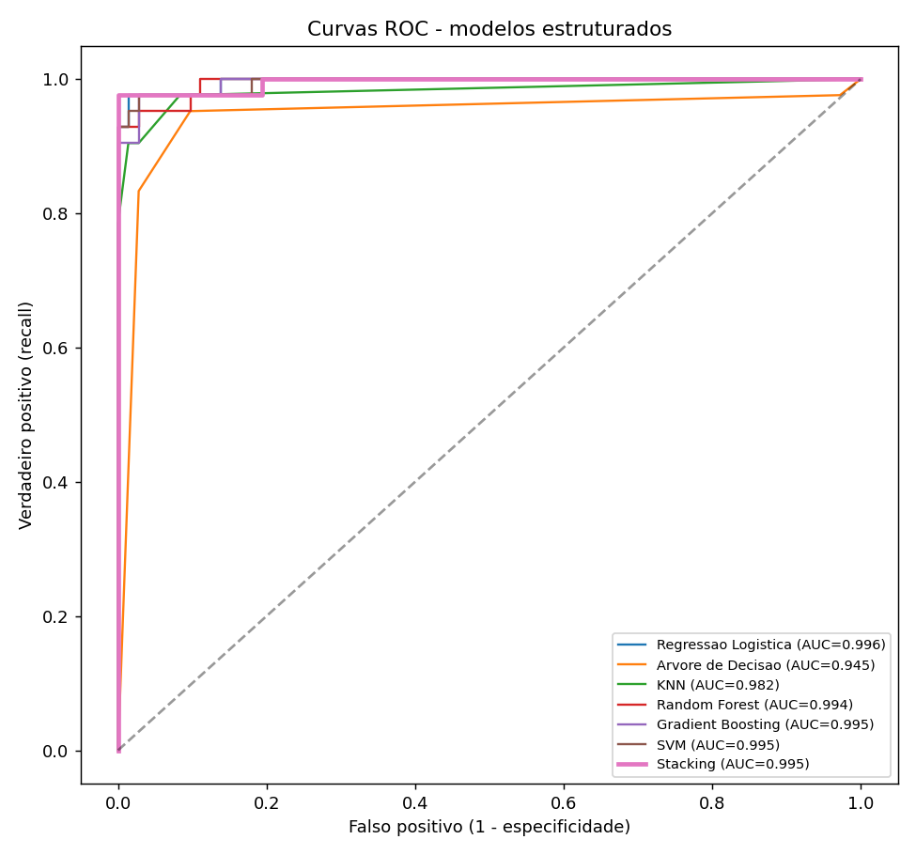
Figura — Curvas ROC dos sete modelos estruturados (com AUC).

Comparação das arquiteturas de CNN
O gráfico de barras compara accuracy, recall e F1 das quatro arquiteturas de CNN testadas. Fica evidente que a ResNet18 lidera no recall da classe maligna (0,746), a métrica que priorizamos — daí a escolha.
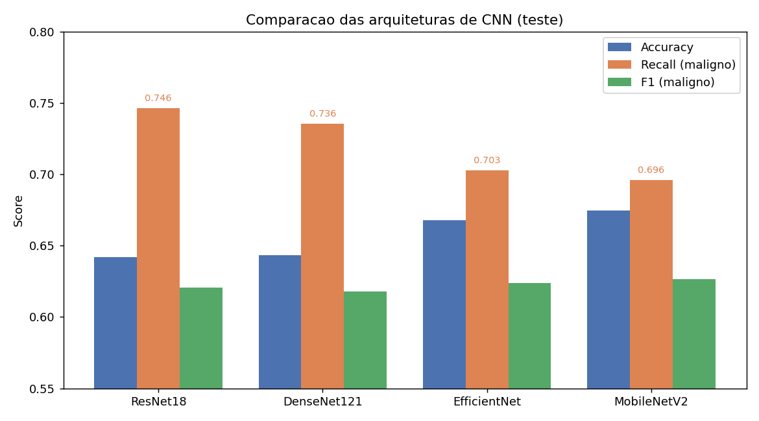
Figura — Comparação das arquiteturas de CNN no conjunto de teste.

Conclusão
Percorremos oito abordagens de Machine Learning, do modelo linear mais simples ao ensemble por Stacking e às redes convolucionais por transfer learning. A progressão mostra um raciocínio maduro: começar simples e interpretável, cobrir todos os paradigmas, e só então combinar (Stacking) e partir para o Deep Learning quando o tipo de dado (imagem) exige. Em todos os casos, a métrica guia foi o recall da classe maligna, porque em diagnóstico o pior erro é deixar passar um câncer. E, acima de qualquer número, o sistema é uma ferramenta de apoio — a palavra final é sempre do médico.

